ĐẠI HỌC Y DƯỢC TPHCM  BỆNH VIỆN ĐẠI HỌC Y DƯỢC  Số: …/BVĐHYD-QTTN  V/v mời chào giá | CỘNG HÒA XÃ HỘI CHỦ NGHĨA VIỆT NAM  Độc lập - Tự do - Hạnh phúc  Thành phố Hồ Chí Minh, ngày … tháng … năm 2023
Kính gửi: Quý nhà cung cấp
Bệnh viện Đại học Y Dược Thành phố Hồ Chí Minh kính mời các đơn vị có đủ năng lực và kinh nghiệm Cung cấp cây xanh theo yêu cầu dưới đây vui lòng gửi hồ sơ chào giá cho Bệnh viện theo nội dung cụ thể như sau:
1. Tên dự toán: Cung cấp cây xanh năm 2023
2. Phạm vi cung cấp: Chi tiết theo phụ lục đính kèm
3. Thời gian thực hiện hợp đồng: 12 tháng kể từ ngày hợp đồng có hiệu lực.
4. Loại hợp đồng: Trọn gói
5. Địa điểm thực hiện: 215 Hồng Bàng, phường 11, quận 5, TPHCM
6. Hiệu lực của hồ sơ chào giá: Tối thiểu 6 tháng
7. Yêu cầu về giá chào: giá chào đã bao gồm các loại thuế, phí, lệ phí theo luật định, chi phí vận chuyển, giao hàng và các yêu cầu khác của bên mời thầu
8. Thời gian nhận hồ sơ chào giá: trước …. giờ, ngày …../…../2023
9. Quy định về tiếp nhận thông tin và hồ sơ chào giá: Quý đơn vị thực hiện gửi hồ sơ chào giá online tại website của Bệnh viện và gửi bản giấy có ký tên, đóng dấu về địa chỉ sau đây: Phòng Quản trị tòa nhà, hầm 1, khu A, Bệnh viện Đại học Y Dược Thành phố Hồ Chí Minh – Cơ sở 1, số 215 Hồng Bàng, phường 11, quận 5, TPHCM
Người liên hệ: Đoàn Thị Thu Thảo Số điện thoại: 0936439137
10. Yêu cầu khác:
Hồ sơ chào giá của nhà thầu bao gồm các tài liệu sau:
+ Thư chào giá, bảng báo giá của nhà thầu (có ký tên, đóng dấu);
+ Hồ sơ pháp lý, hồ sơ năng lực của nhà thầu;
+ Hợp đồng trúng thầu còn hiệu lực đối với các mặt hàng đã trúng thầu tại các cơ sở y tế (nếu có);
+ Tài liệu kỹ thuật của hàng hóa (giấy chứng nhận đăng ký lưu hành, giấy chứng nhận lưu hành tự do (nếu có), catalogue sản phẩm và các tài liệu kỹ thuật liên quan khác).
Trân trọng./.
Nơi nhận:  - Như trên;  - Đơn vị Quản lý Đấu thầu (để đăng tin);  - Lưu: VT, QTTN (J09-102-dttthao) (2). | GIÁM ĐỐC
PHỤ LỤC
DANH MỤC MỜI CHÀO GIÁ
(Kèm theo công văn số ……./BVĐHYD-QTTN ngày …../…../2023)

Yêu cầu kỹ thuật:
- Cây xanh tươi, không héo úa, nấm mốc, lá không bị rách, dập gãy…
- Cung cấp đầy đủ theo danh mục và số lượng.
- Đối với hoa phải đảm bảo nhiều nụ, vừa nở, không bị tàn úa.
- Giao hàng trong vòng 03 ngày khi có yêu cầu của Bên mời thầu.
- Tại thời điểm giao hàng, hai bên tiến hành kiểm tra hàng hóa, nếu hàng hóa không đáp ứng đúng yêu cầu thì nhà thầu phải thu hồi và có trách nhiệm cung cấp hàng hóa đáp ứng yêu cầu trong vòng 2 ngày kể từ ngày thu hồi.
- Nhân viên của nhà thầu khi thực hiện công việc tại Bệnh viện phải phối hợp với nhân viên Bệnh viện.
- Nhà thầu phải đáp ứng yêu cầu của từng loại danh mục theo bảng sau:

STT | Danh mục | Đơn vị tính | Số lượng | Yêu cầu kỹ thuật | Hình ảnh minh họa
 | Ắc ó | chậu | 250 | - Cao 15-20 cm (tính từ gốc)  - Mỗi chậu có 5-6 cây | 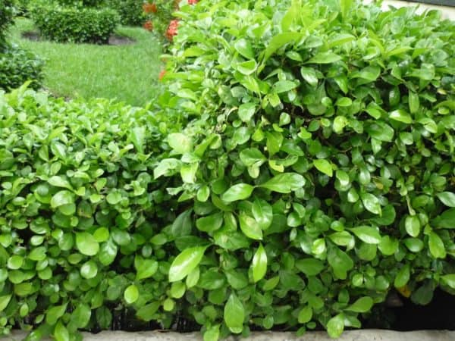
 | Lài tây | chậu | 100 | - Cao 35-40 cm (tính từ gốc)  - Đường kính 30-40 cm | 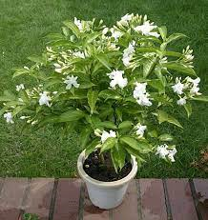
 | Hoa hẹ | chậu | 70 | - Cao 25-30 cm (tính từ gốc)  - Mỗi chậu có 5-10 bông | 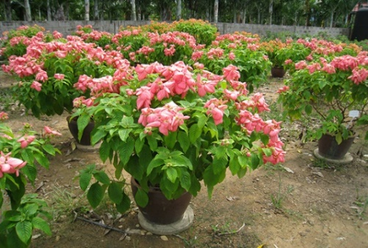  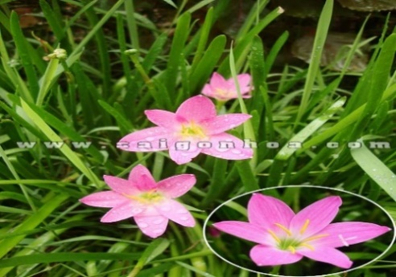
 | Chuối mỏ két Thái | chậu | 50 | - Cao 70-90 cm (tính từ gốc)  - Mỗi chậu có 4-5 cây và 2-3 bông | 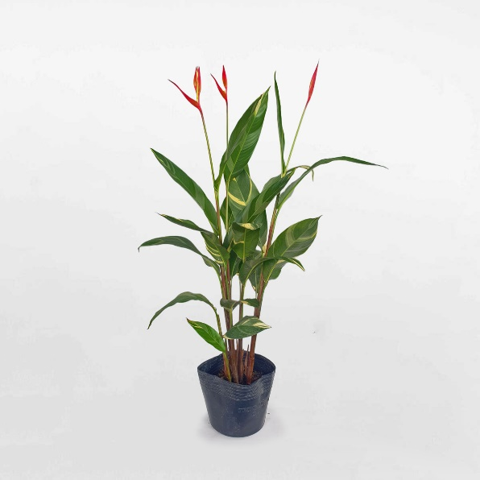
 | Ổ rồng | chậu | 4 | - Cao 50-60 cm (tính từ gốc)  - Đường kính 50-60 cm | 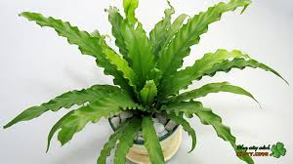
 | Phú quý đỏ nhỏ | chậu | 40 | - Cao 25-30 cm (tính từ gốc)  - Đường kính 25-30 cm  - Mỗi chậu có 8-9 cây | 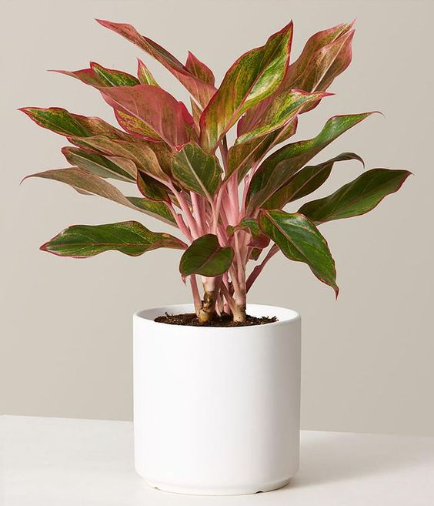
 | Cau tiểu trâm | chậu | 51 | - Cao 30-35 cm (tính từ gốc)  - Đường kính 20-25 cm  - Mỗi chậu có 8-9 cây | 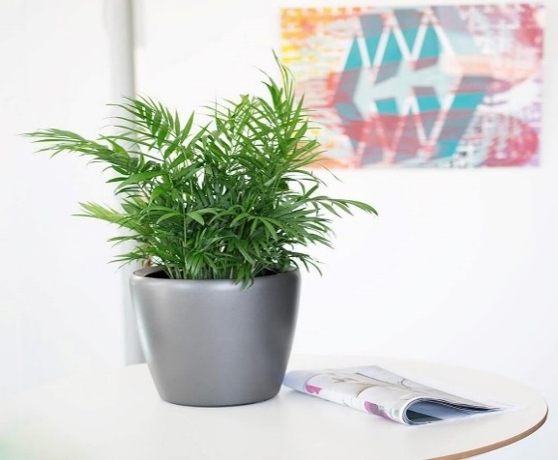
 | Hồng môn | chậu | 6 | - Cao 80-100 cm  (tính từ gốc)  - Đường kính 40-50 cm  - Mỗi chậu có 3-4 cây, 5-6 bông | 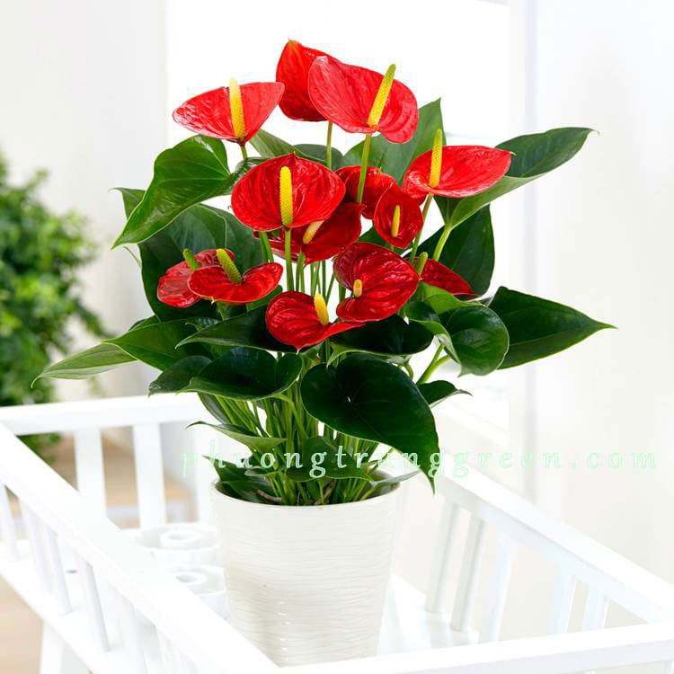
 | Sống đời | chậu | 6 | - Cao 30-40 cm (tính từ gốc)  - Đường kính 25-30 cm | 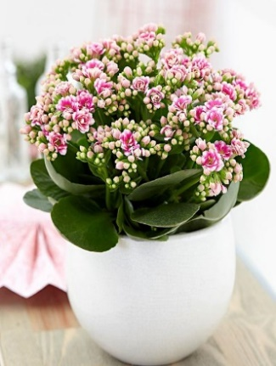
 | Cúc vàng lớn | chậu | 18 | - Cao 25-30 cm (tính từ gốc)  - Đường kính 20-30 cm | 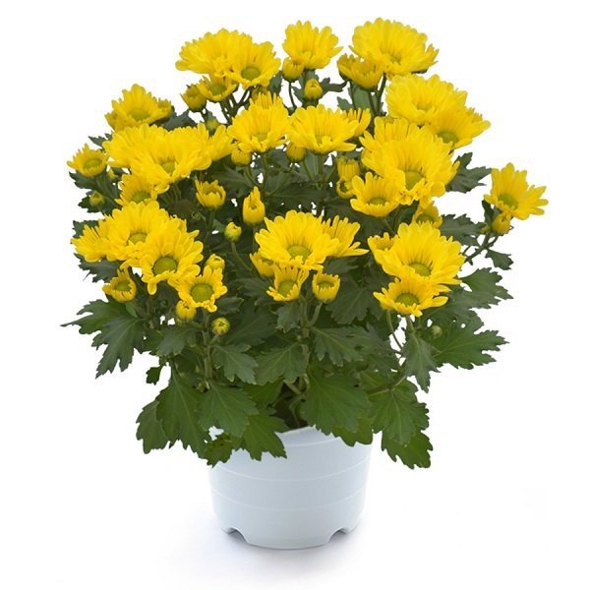
 | Cung điện vàng | chậu | 29 | - Cao 25-30 cm (tính từ gốc)  - Đường kính: 20-25 cm  - Mỗi chậu có 3-4 cây | 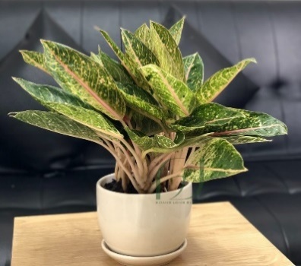
 | Vạn lộc đỏ | chậu | 61 | - Cao 25-30 cm (tính từ gốc)  - Đường kính: 20-25 cm  - Mỗi chậu có 3-4 cây | 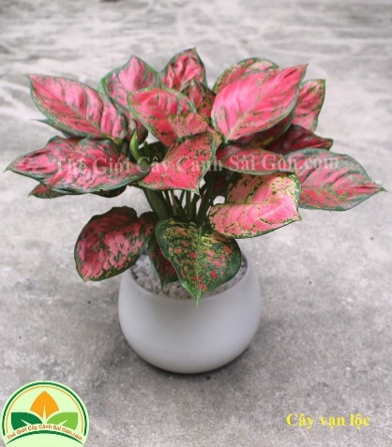
 | Dương xỉ lá nhuyễn | chậu | 74 | Đường kính khoảng 40-45 cm | 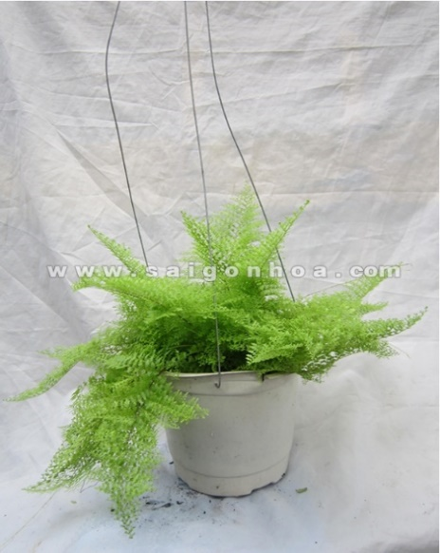
 | Lan ý thủy canh | chậu | 89 | - Cao 30-35 cm (tính từ gốc)  - Đường kính 25-30 | 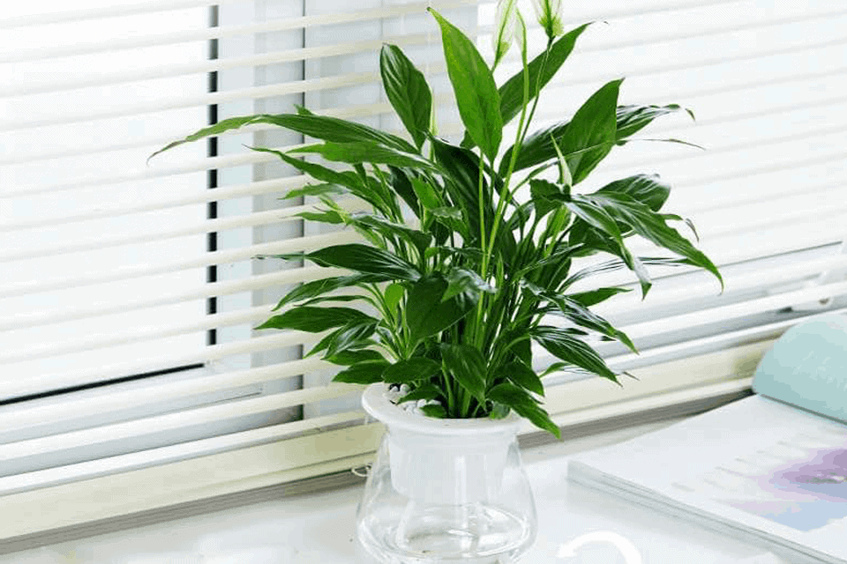
 | Mật cật | chậu | 19 | - Cao 150-160 cm  (tính từ gốc)  - Đường kính: 70-80 cm  - Mỗi chậu có 14-15 cây | 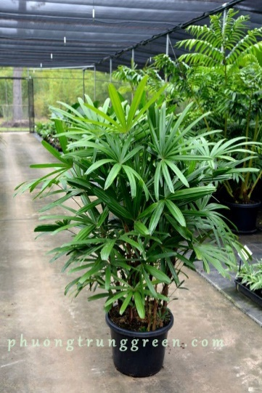
 | Phú quý đỏ lớn | chậu | 18 | - Cao 70-80 cm (tính từ gốc)  - Đường kính: 50-60 cm  - Mỗi chậu 12-13 cây | 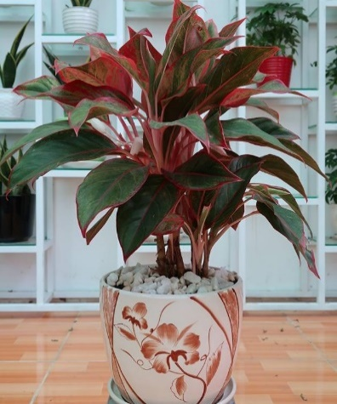
 | Lan ý | chậu | 18 | - Cao 50-60 cm (tính từ gốc)  - Đường kính 30-40 cm | 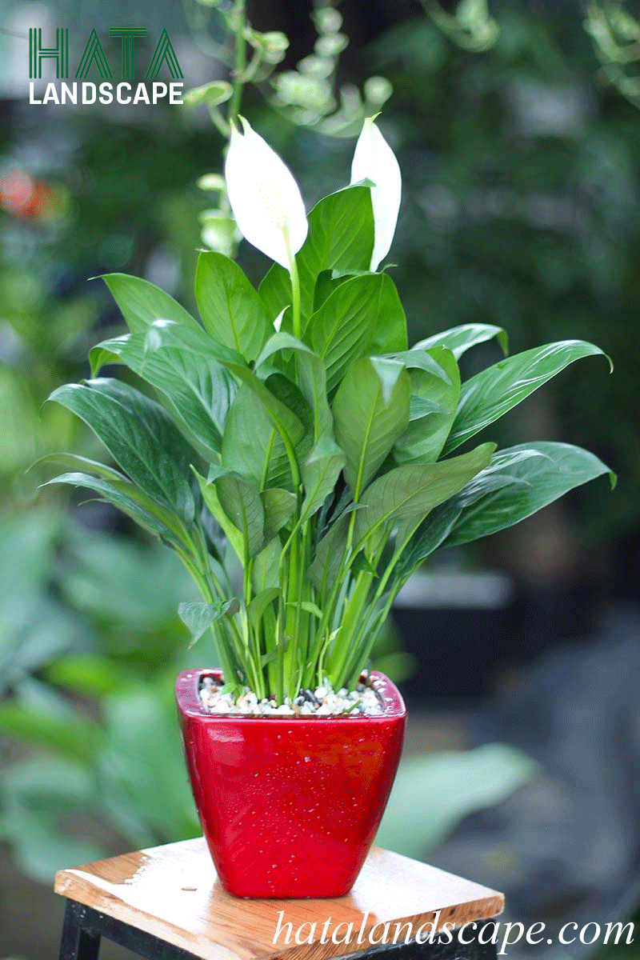
 | Đế vương đỏ | chậu | 10 | - Cao 40-45 cm (tính từ gốc)  - Đường kính 25-30 cm  - Mỗi chậu có 3-4 cây | 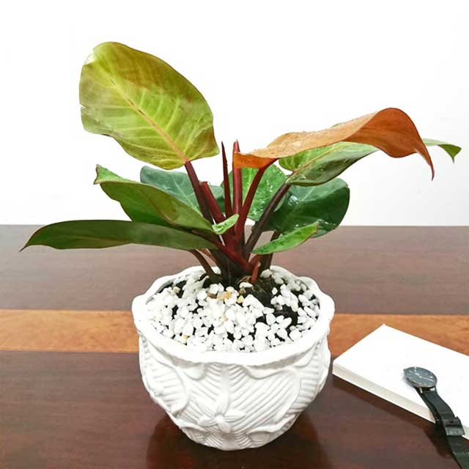
 | Thanh lam | chậu | 10 | - Cao 60-70 cm (tính từ gốc)  - Đường kính 45-50 cm  - Mỗi chậu có 3-4 cây | 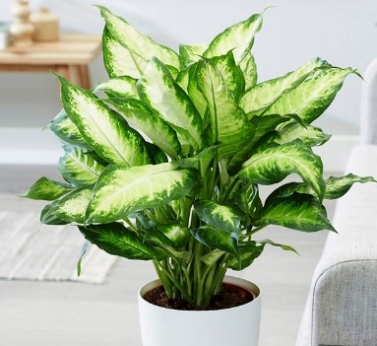
 | Lan chi (lá ngắn, có sọc) | chậu | 150 | - Cao 15-20 cm (tính từ gốc)  - Đường kính 30-35 cm | 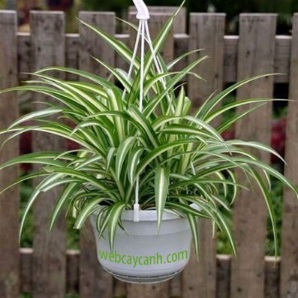
 | Ánh dương đỏ | chậu | 104 | - Cao 25-30 cm (tính từ gốc)  - Đường kính 25-30 cm  - Mỗi chậu có 8-9 cây | 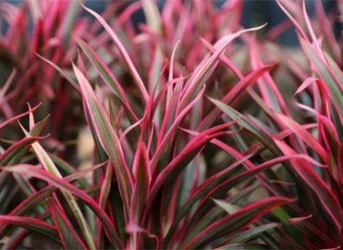
 | Lá màu | chậu | 54 | - Cao 25-30 cm (tính từ gốc)  - Đường kính 20-30 cm  - Mỗi chậu có 3-4cây | 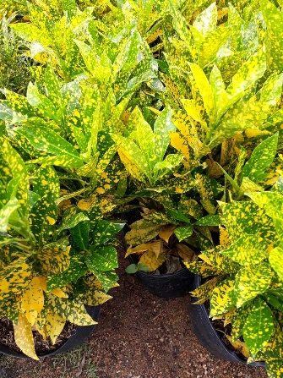
 | Hoa giấy | cây | 2 | - Cao 120-150 cm (tính từ gốc)  - Đường kính 60-70 cm | 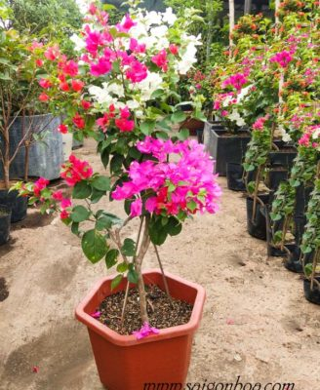
 | Đuôi công tím | chậu | 12 | - Cao 30-40 cm (tính từ gốc)  - Đường kính 25-30 cm  - Mỗi chậu có 3-4 cây | 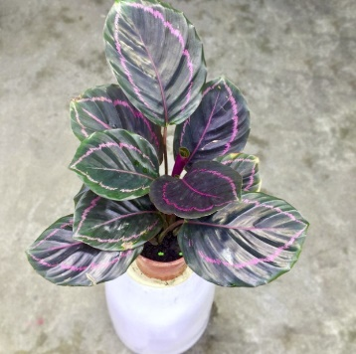
 | Vạn niên thanh | chậu | 12 | - Cao 35-40 cm (tính từ gốc)  - Đường kính 30-35 cm  - Mỗi chậu có 3-4 cây | 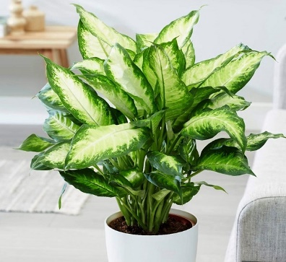
 | Phát tài sọc | chậu | 12 | - Cao 30-35 cm (tính từ gốc)  - Đường kính 30-35 cm | 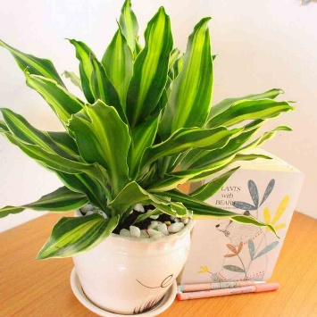
 | Đế vương đỏ thủy canh | chậu | 39 | - Cao 40-45 cm (tính từ gốc)  - Đường kính 25-30 cm  - Mỗi chậu có 3-4 cây | 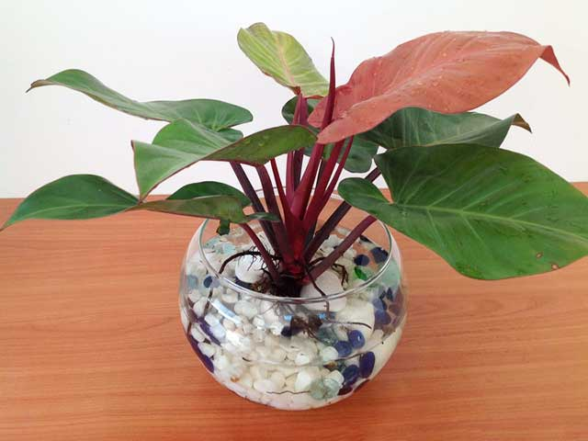
 | Đế vương xanh thủy canh | chậu | 33 | - Cao khoảng 40-45 cm (tính từ gốc)  - Đường kính 35-40 cm  - Mỗi chậu có 3-4 cây | 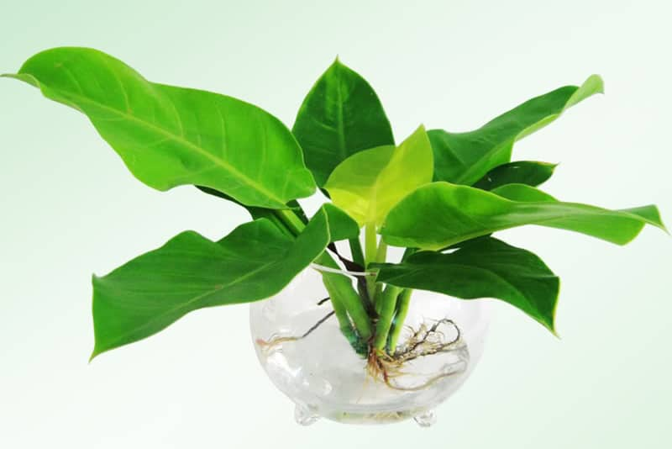
 | Bàng Singapore thủy canh | chậu | 11 | - Cao 20-30 cm  (tính từ gốc)  - Đường kính 25-30 cm | 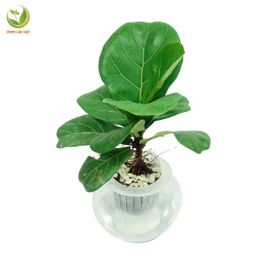
 | Cung điện vàng thủy canh | chậu | 5 | - Cao 25-30 cm (tính từ gốc)  - Đường kính 20-25 cm  - Mỗi chậu có 3-4 cây | 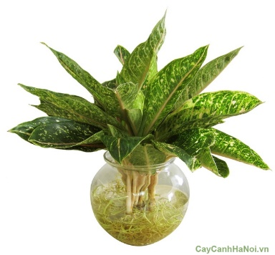
 | Đuôi công tím thủy canh | chậu | 12 | - Cao 30-40 cm (tính từ gốc)  - Đường kính 25-30 cm  - Mỗi chậu có 3-4 cây | 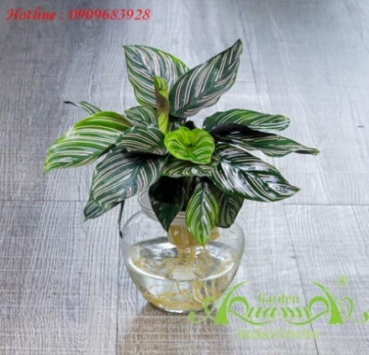
 | Hạnh phúc | chậu | 1 | - Cao 150-170 cm (tính từ gốc)  - Đường kính 70-80 cm | 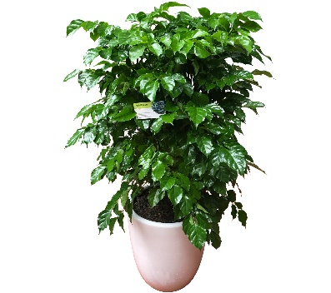
 | Kim ngân | chậu | 20 | - Cao 25-30 cm (tính từ gốc)  - Đường kính 30-35 cm  - Mỗi chậu có 3-4 cây | 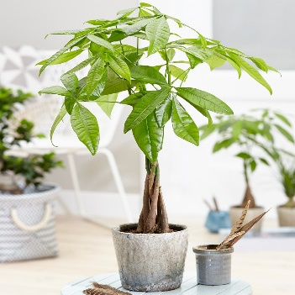
 | Cọ nhật | chậu | 21 | - Cao 110-120 cm (tính từ gốc)  - Đường kính 90-100 cm  - Mỗi chậu khoảng 16-18 lá | 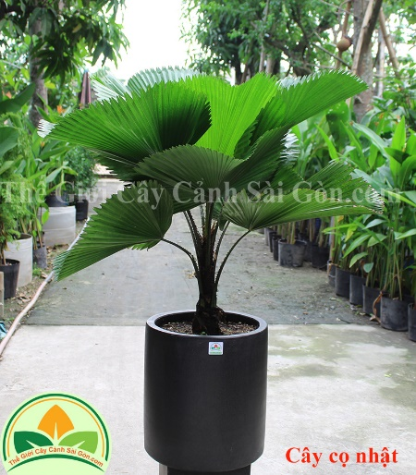
 | Thiết mộc lan | chậu | 10 | - Cao 30-35 cm (tính từ gốc)  - Đường kính 35-40 cm | 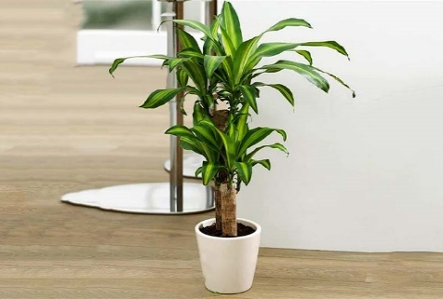
 | Lưỡi hổ | chậu | 10 | - Cao 25-30 cm  (tính từ gốc)  - Một chậu có 8-10 lá | 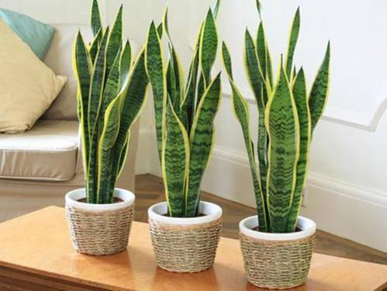
 | Phú quý đỏ thủy canh | chậu | 20 | - Cao 25-30 cm (tính từ gốc)  - Đường kính 25-30 cm  - Mỗi chậu có 8-9 cây | 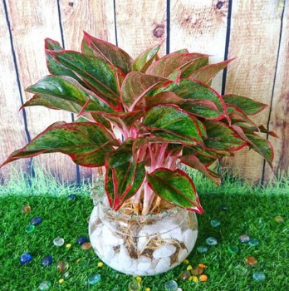
 | Cẩm thạch bông | chậu | 200 | - Cao 20-25 cm (tính từ gốc)  - Hoa màu tím  - Cây xanh tươi, um tùm | 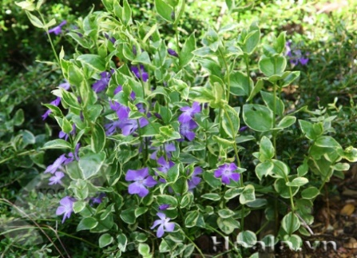
 | Môn đỏ | chậu | 200 | - Cao 25-30 cm  - Mỗi chậu có 7-10 lá | 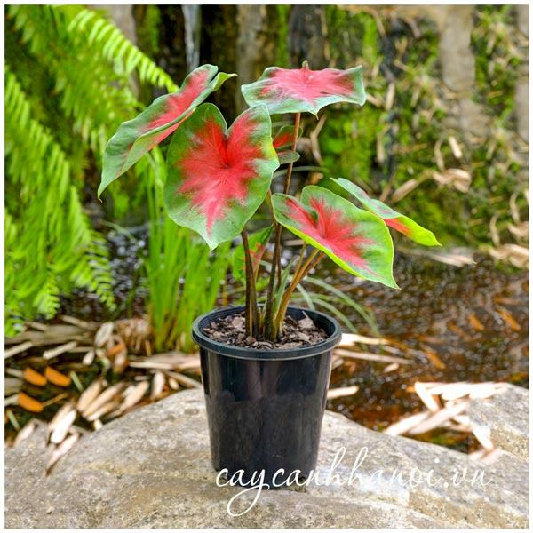
 | Dứa vạn phát | chậu | 100 | Cao khoảng 30 cm (tính từ gốc) | 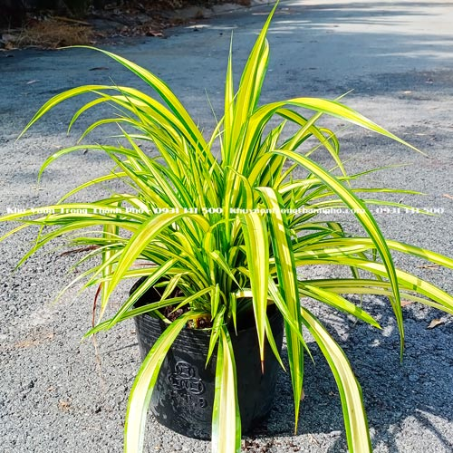
 | Dừa cạn | chậu | 100 | - Cao 25-30 cm (tính từ gốc)  - Đường kính 35-40 cm | 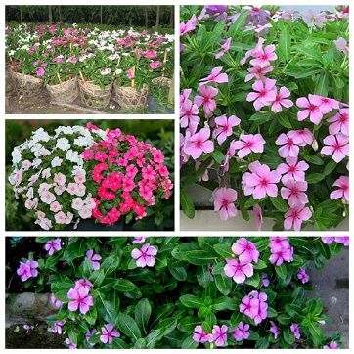
 | Trang quắn | chậu | 50 | - Cao 20-30 cm (tính từ gốc)  - Đường kính 30-35 cm | 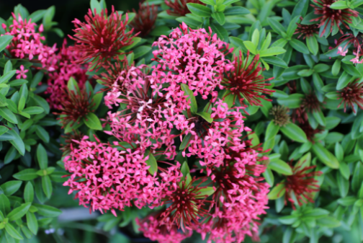
 | Cúc duyên | chậu | 100 | - Cao 25-30 cm  (tính từ gốc)  - Đường kính 25-30 cm | 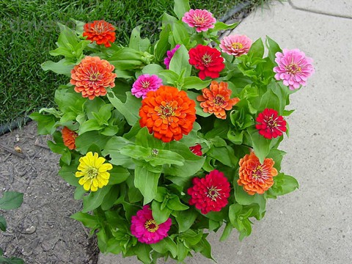
 | Sao nháy | chậu | 50 | - Cao 25-30 cm (tính từ gốc)  - Đường kính 25-30 cm | 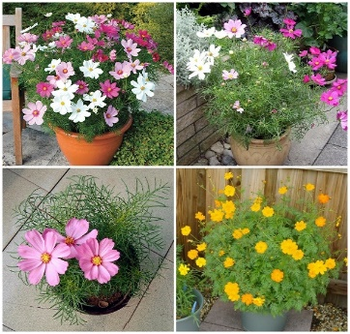
 | Hồng lửa | chậu | 30 | Cao khoảng 30 cm (tính từ gốc) | 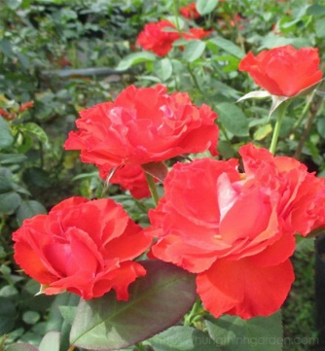
 | Huyết dụ hồng | chậu | 52 | - Cao khoảng 40-45 cm (tính từ gốc)  - Mỗi chậu 3-4 cây | 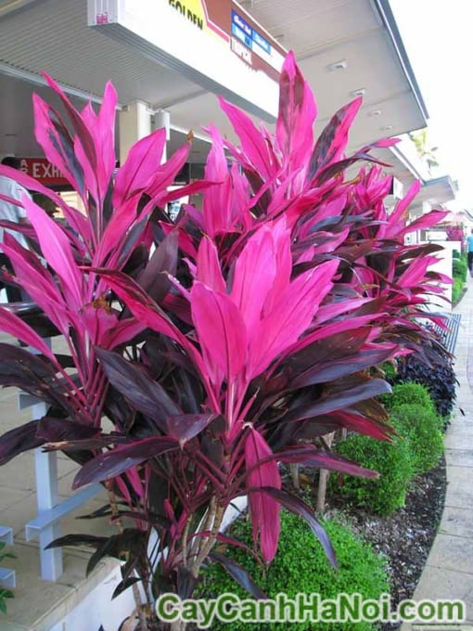
 | Hoa ngũ sắc | chậu | 50 | - Cao khoảng 25-30 cm (tính từ gốc)  - Đường kính 30-35 cm | 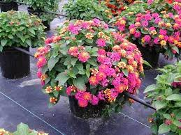
 | Cọ nhỏ | chậu | 100 | - Cao khoảng 25-30 cm (tính từ gốc)  - Mỗi chậu khoảng 8-10 lá | 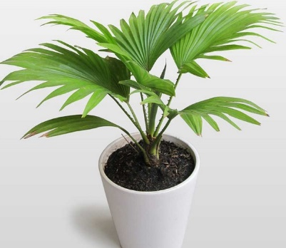
 | Chiều tím | chậu | 50 | - Cao khoảng 20 cm  - Mỗi chậu khoảng 12-15 cây | 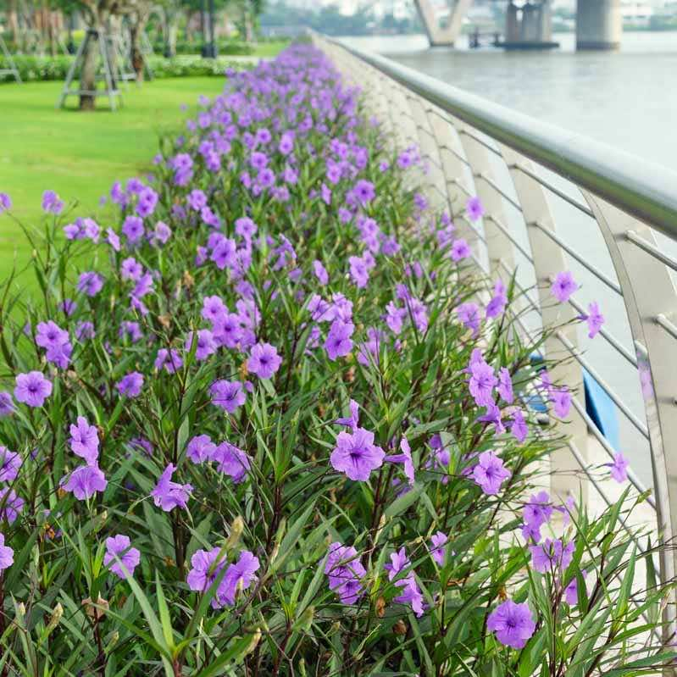
 | Hoa chuông vàng | chậu | 2 | - Cao khoảng 2m  - Đường kính khoảng 2 m | 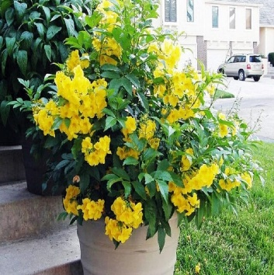
 | Cỏ lá gừng Thái | m2 | 150 | - Cỏ dạng thảm  - Xanh tươi  - Được đóng gói cẩn thận trước khi vận chuyển | 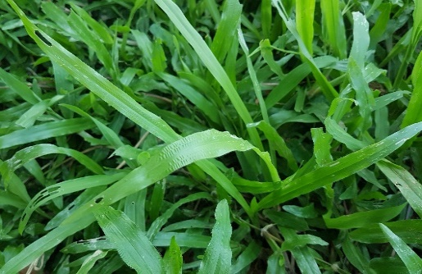
 | Cỏ nhung | m2 | 200 | - Cỏ dạng thảm  - Xanh tươi  - Được đóng gói cẩn thận trước khi vận chuyển | 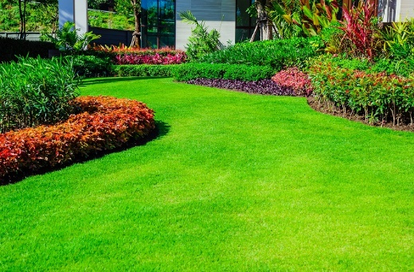
 | Phân bón | bao | 50 | - Bao 1kg  - Thành phần: Đạm tổng số (Nts): 30%; lân hữu hiệu (P2O5hh): 9%; kali hữu hiệu (K2Ohh): 9%; kẽm (Zn): 100ppm; sắt (Fe): 100ppm; bo (B): 50ppm  Tương đương nhãn hiệu Minro | 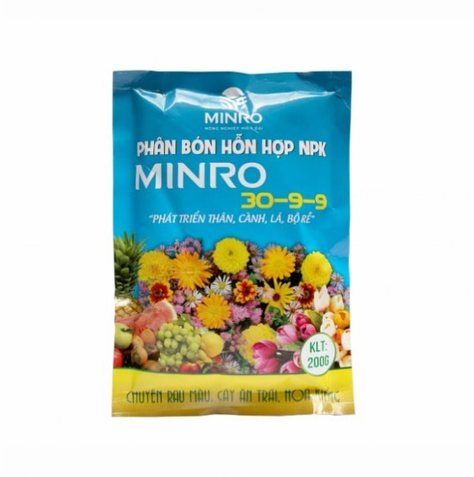
 | Phân bón urê | bao | 1 | - Bao 50 kg  - Thành phần: Đạm 46,3%, Biuret 1%, độ ẩm 0,4% | 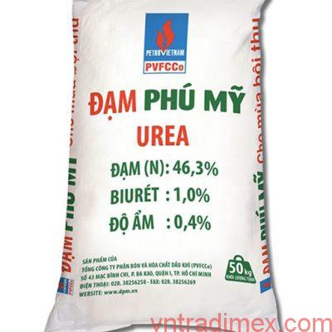
 | Thuốc trừ sâu | chai | 3 | - Chai 100 ml  - Hoạt chất: Emamectin benzoate 1,9%  Tương đương nhãn hiệu Tasieu | 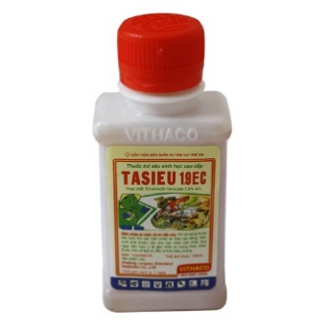
 | Bình thủy tinh (trồng cây thủy canh) | cái | 110 | Đường kính thân lọ thủy tinh 9 cm, chiều cao 14,5 cm, đường kính miệng 7,5 cm, đường kính đáy là 6,5 cm | 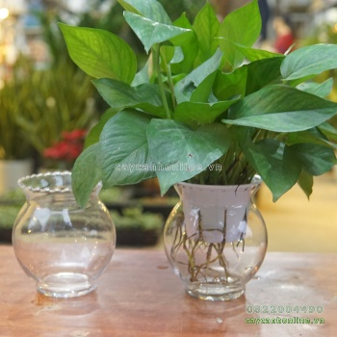
 | Chậu (có dĩa lót) | cái | 15 | Gân sọc tròn, quy cách 308*480, nhựa PP, màu trắng.  Tương đương nhãn hiệu Ngọc Thái, xuất xứ Việt Nam | 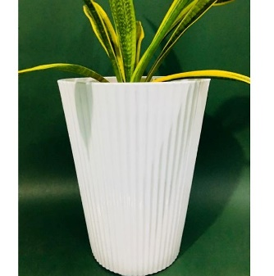
 | Đất trồng | bao | 250 | - Bao 25 kg  - Đất sạch, phân compost, mụn dừa, tro trấu, với hàm lượng dinh dưỡng đa đạng, đầy đủ và cân đối các thành phần khoáng chất đa trung, vi lượng và giàu Vitamin. Trong đó:  - Chất hữu cơ: 64%.  - Hàm lượng mùn: 8%.  N: 1.3%.  - N – NH4: 10.3mg/100g.  - PO: 0.2%.  - KO: 0.4%.  - pH: 5 – 6.5 | 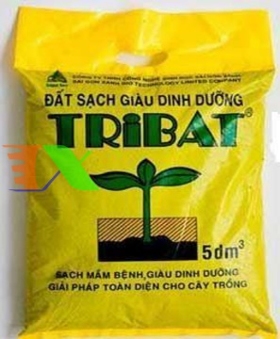

CÔNG TY: ……………………………………………
ĐỊA CHỈ: ……………………………………………..
SỐ ĐIỆN THOẠI: …………………………………...
BẢNG BÁO GIÁ
Kính gửi: Bệnh viện Đại học Y Dược TP. Hồ Chí Minh
Địa chỉ: 215 Hồng Bàng, Phường 11, Quận 5, TP. Hồ Chí Minh
Theo thư mời chào giá số ……../BVĐHYD-QTTN của Bệnh viện, Công ty chúng tôi báo giá như sau:
STT | Danh mục | Đơn vị tính | Số lượng | Đơn giá (VND | Thành tiền (VND)
(1) | (2) | (3) | (4) | (5) | (6)=(4)*(5)
 | Ắc ó | chậu | 250
 | Lài tây | chậu | 100
 | Hoa hẹ | chậu | 70
 | Chuối mỏ két Thái | chậu | 50
 | Ổ rồng | chậu | 4
 | Phú quý đỏ nhỏ | chậu | 40
 | Cau tiểu trâm | chậu | 51
 | Hồng môn | chậu | 6
 | Sống đời | chậu | 6
 | Cúc vàng lớn | chậu | 18
 | Cung điện vàng | chậu | 29
 | Vạn lộc đỏ | chậu | 61
 | Dương xỉ lá nhuyễn | chậu | 74
 | Lan ý thủy canh | chậu | 89
 | Mật cật | chậu | 19
 | Phú quý đỏ lớn | chậu | 18
 | Lan ý | chậu | 18
 | Đế vương đỏ | chậu | 10
 | Thanh lam | chậu | 10
 | Lan chi (lá ngắn, có sọc) | chậu | 150
 | Ánh dương đỏ | chậu | 104
 | Lá màu | chậu | 54
 | Hoa giấy | cây | 2
 | Đuôi công tím | chậu | 12
 | Vạn niên thanh | chậu | 12
 | Phát tài sọc | chậu | 12
 | Đế vương đỏ thủy canh | chậu | 39
 | Đế vương xanh thủy canh | chậu | 33
 | Bàng Singapore thủy canh | chậu | 11
 | Cung điện vàng thủy canh | chậu | 5
 | Đuôi công tím thủy canh | chậu | 12
 | Hạnh phúc | chậu | 1
 | Kim ngân | chậu | 20
 | Cọ nhật | chậu | 21
 | Thiết mộc lan | chậu | 10
 | Lưỡi hổ | chậu | 10
 | Phú quý đỏ thủy canh | chậu | 20
 | Cẩm thạch bông | chậu | 200
 | Môn đỏ | chậu | 200
 | Dứa vạn phát | chậu | 100
 | Dừa cạn | chậu | 100
 | Trang quắn | chậu | 50
 | Cúc duyên | chậu | 100
 | Sao nháy | chậu | 50
 | Hồng lửa | chậu | 30
 | Huyết dụ hồng | chậu | 52
 | Hoa ngũ sắc | chậu | 50
 | Cọ nhỏ | chậu | 100
 | Chiều tím | chậu | 50
 | Hoa chuông vàng | chậu | 2
 | Cỏ lá gừng Thái | m2 | 150
 | Cỏ nhung | m2 | 200
 | Phân bón | bao | 50
 | Phân bón urê | bao | 1
 | Thuốc trừ sâu | chai | 3
 | Bình thủy tinh (trồng cây thủy canh) | cái | 110
 | Chậu (có dĩa lót) | cái | 15
 | Đất trồng | bao | 250
Tổng cộng đã bao gồm thuế VAT và các chi phí liên quan khác
Bằng chữ: ………………………………………………………………………………….
Đáp ứng tất cả các yêu cầu kỹ thuật và yêu cầu khác của Bệnh viện theo thư mời chào giá.
Báo giá này có hiệu lực từ ngày ….. / ….. / 2023 đến ngày ….. / ….. /2023.
Ngày … tháng …. năm ….
ĐẠI DIỆN THEO PHÁP LUẬT
(Ký tên và đóng dấu)

